**OLE объект (OLEObject)**

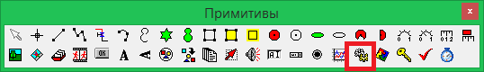

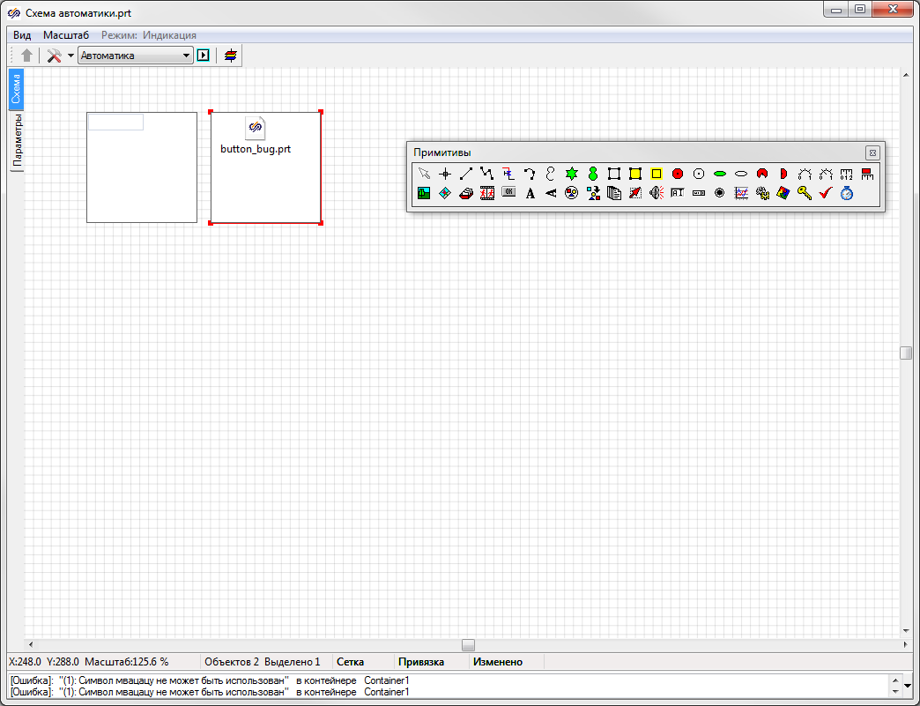

С помощью этого типа примитивов пользователь может внедрить в проект страницу PDF, документ MS Office, изображения или видеоролик и т.д.

Примитив использует механизм OLE-объектов для встройки содержимого других файлов в файл проекта или графический контейнер. Список форматов файлов, доступных для вставки, определяется зарегистрированными на компьютере приложениями, поддерживающими технологию OLE.

Управление примитивом происходит посредством свойств «Уставка / Status», «Тип уставки / StatusType» и «Значение / Value». Активация содержимого примитива происходит при записи в свойство «Значение / Value» величины, нарушающей пороговое значение, указанное в свойстве «Уставка / Status». Правило, по которому сравниваются текущее значение и пороговое, выбирается в свойстве «Тип уставки / StatusType».

Активация OLE-объекта подразумевает воспроизведение его содержимого, либо получение доступа к этому содержимому в интерфейсе SimInTech, , либо открытие содержимого в соответствующей программе. Конкретный вариант активации примитива зависит от степени поддержки исходной программой технологии OLE и должен исследоваться пользователем самостоятельно. Степенью поддержки также определяется, будет ли в примитиве отображаться непосредственно содержимое файла, либо только иконка файла.

Для включения возможности вызова содержимого на редактирование без манипуляций с вышеописанными свойствами можно установить свойство «Активность / Enabled» в значение «Да». В этом случае для открытия содержимого примитива достаточно выполнить двойной щелчок ЛКМ на его изображении. При этом активация будет происходить как в режиме расчета модели, так и в режиме редактирования.

***Вставка***

1. Кликнуть в панели примитивов по кнопке 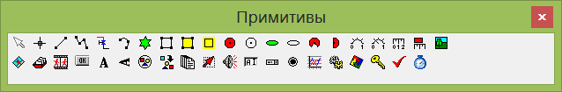.

2. Кликнуть в поле окна проекта или графического редактора для добавления нового экземпляра в указанном месте. Откроется системное окно вставки OLE-объекта.

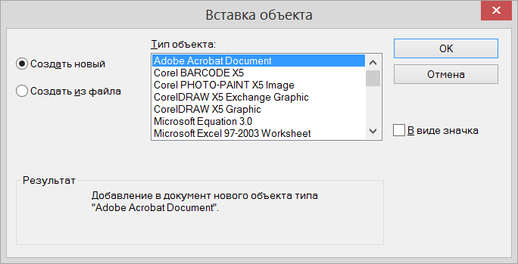

В открывшемся окне нужно выбрать тип вставляемого объекта. После выбора всех опций в данном окне нужно нажать кнопку «Ок». Окно закроется, а в окне проекта или графического редактора появится квадратный примитив с содержимым вставленного файла.

Если тип объекта был выбран неверно, то нужно удалить добавленный примитив и вставить вместо него новый; изменить тип объекта для уже добавленного примитива нельзя.

***Редактирование***

1. Для выделения OLE-объекта достаточно кликнуть по нему ЛКМ.

2. Для перемещения OLE-объекта навести указатель мыши на объект – изображение указателя изменится на изображение указывающей руки, нажать ЛКМ и удерживая её переместить объект на новое место.

3. Для изменения высоты и ширины объекта подвести указатель мыши к маркеру в одной из вершин описывающего его прямоугольника – изображение указателя изменится на двунаправленную стрелку, нажать ЛКМ и удерживая её переместить маркер на расстояние, соответствующее новому размеру объекта.

***Свойства***

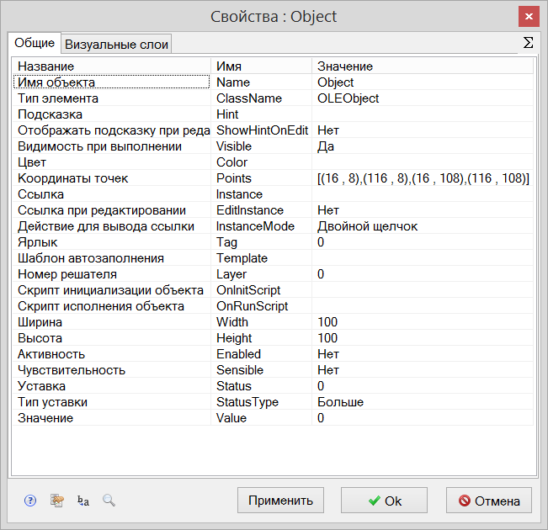

|  |  |  |  |  |
| --- | --- | --- | --- | --- |
| Название | Имя | Значение по умолчанию | Допустимые значения  {в скрипте} в окне свойств | Справка |
| Имя объекта | Name | Object<N> | Непрерывная последовательность цифр и латинских букв | Данное имя используется для обращения к свойствам объекта, например, в скрипте:  Object4.Visible. |
| Тип элемента | ClassName | OLEObject | Значение предопределено | Тип объекта, определяющий его внешний вид объекта и набор свойств. |
| Подсказка | Hint | *<нет>* | Любой текст | Текст подсказки, всплывающей при наведении курсора мыши на объект. |
| Отображать подсказку при редактировании | ShowHintOnEdit | Нет | {0} Нет  {1} Да | Включает и отключает отображение всплывающей подсказки в режиме редактирования. |
| Видимость при выполнении | Visible | Да | {0} Нет  {1} Да | Включает и отключает отображение объекта в режиме «Индикация» при запуске расчёта. |
| Цвет | Color | *<белый>* | Цвет выбирается из стандартной системной палитры. | *не используется* |
| Координаты точек | Points | [(X1,Y1),(X2,Y2), (X3,Y3), (X4,Y4)] | Значения float, имена сигналов, математические выражения:  [(56 , 104), (112 , src1),(coord3*k4 , 40),(44.33,54,23)] | Координаты вершин прямоугольника, описывающего примитив. |
| Ссылка | Instance | *<нет>* | Значения, задаваемые в окне «Выбор ссылки». | Вызов окна «Выбор ссылки». Объект используется в качестве чувствительной области для вызова различных действий: переключения между страницами проекта, управления другими блоками, открытия файлов и пр. |
| Ссылка при редактировании | EditInstance | Нет | {0} Нет  {1} Да | Обработка объектом вызова ссылки в режиме редактирования. |
| Действие для вывода ссылки | InstanceMode | Двойной щелчок | {0} Двойной щелчок  {1} Щелчок левой кнопкой  {2} Щелчок правой кнопкой | Выбор варианта активации ссылки. |
| Ярлык | Tag | 0 | Любое целое число или интерпретируемое выражение | Метка в виде произвольного числа. Позволяет обращаться ко всем объектам с одинаковым ярлыком при написании скриптов. Например, когда в процессе счета требуется скрыть или показать группу объектов. |
| Шаблон автозаполнения | Template | *<нет>* | Подробнее о шаблонах автозаполнения. | Заданный в специальном формате текст, позволяющий автоматически создавать связи и присваивать имена сигналам объекта. |
| Номер решателя | Layer | 0 | Любое целое число или интерпретируемое выражение | Число, задающее номер расчетного ядра, которое производит расчет математической модели объекта. Применяется при использовании нескольких расчетных программ. |
| Скрипт инициализации объекта | OnInitScript | *<нет>* | Текст скрипта | Текст скрипта, исполняемого непосредственно перед запуском расчёта. |
| Скрипт исполнения объекта | OnRunScript | *<нет>* | Текст скрипта | Текст скрипта, исполняемого при выполнении расчёта. |
| Ширина | Width | 100 | Значения float, имена сигналов, математические выражения. | Ширина изображения. |
| Высота | Height | 100 | Значения float, имена сигналов, математические выражения. | Высота изображения. |
| Активность | Enabled | Нет | {0} Нет  {1} Да | Включает и отключает возможность открытия содержимого примитива по двойному щелчку ЛКМ на изображении примитива. |
| Чувствительность | Sensible | Нет | {0} Нет  {1} Да | *не используется* |
| Уставка | Status | 0 | Значения float, имена сигналов, математические выражения. | Пороговое значение, устанавливаемое для величины в свойстве «Значение / Value».  Вариант сравнения величины с порогом выбирается в свойстве «Тип уставки / StatusType». |
| Тип уставки | StatusType | Больше | {0} Меньше  {1} Больше  {2} Равно  {3} Меньше или рвно  {4} Больше или равно | Варианты сравнения величины из свойства «Значение / Value» с порогом из свойства «Уставка / Status». |
| Значение | Value | 0 | Значения float, имена сигналов, математические выражения. | Задаваемая извне примитива величина, значение которой сравнивается с порогом из свойства «Уставка / Status» по правилу, выбранному в свойстве «Тип уставки / StatusType». |